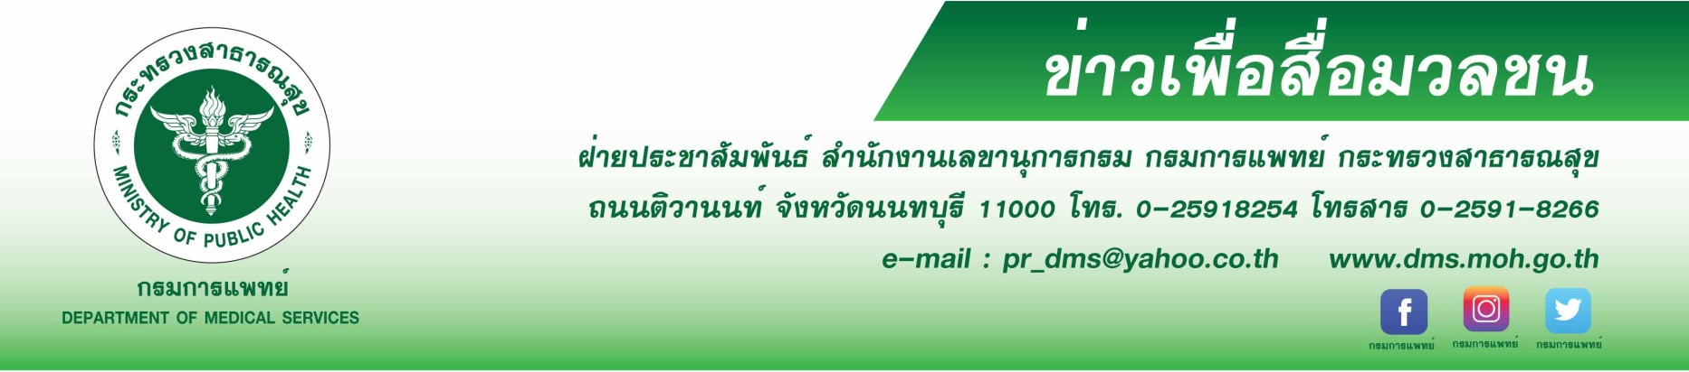
รพ.เมตตา ฯ แนะ ใช้น้ำตาเทียมให้ปลอดภัย
จักษุแพทย์เตือน หากมีอาการ น้ำตาไหล ตาแดง คันตา ตามัว หรือเคืองตา ปวดตาอย่างรุ่นแรง หลังจากการใช้น้ำตาเทียม ควรหยุดใช้ และรีบพบจักษุแพทย์ทันที
นายแพทย์มานัส โพธาภาณ์ รองอธิบดีกรมการแพทย์ กล่าวว่า น้ำตาเทียมถูกผลิตขึ้นเพื่อนำมาใช้หล่อลื่นลูกตา มีคุณสมบัติใกล้เคียงกับน้ำตาธรรมชาติ ช่วยบรรเทาอาการระคายเคือง แสบตา หรือไม่สบายตา ซึ่งอาจมีสาเหตุมาจากการใช้สายตามาก หรือตาแห้ง นอกจากนี้อาจนำมาใช้เพื่อหล่อลื่นลูกตาสำหรับผู้ที่ใส่คอนแทคเลนส์ อย่างไรก็ตามการใช้ผลิตภัณฑ์น้ำตาเทียมมีข้อบ่งชี้ทางการแพทย์และข้อควรระวังในการใช้ ดังนั้นผู้ใช้ควรปรึกษาจักษุแพทย์ และอยู่ภายใต้คำแนะนำ ตลอดจนปฏิบัติตามคำแนะนำบนฉลากอย่างรอบคอบ ไม่ควรใช้ในปริมาณที่มากหรือน้อยเกินไปและไม่ควรใช้นานเกินเพื่อให้สามารถใช้ได้อย่างปลอดภัย
แพทย์หญิงสายจินต์ อิสีประดิฐ ผู้อำนวยการโรงพยาบาลเมตตาประชารักษ์ (วัดไร่ขิง) กล่าวเพิ่มเติมว่า ผลิตภัณฑ์น้ำตาเทียมที่วางจำหน่ายมีอยู่ 4 ชนิด ได้แก่ 1.ชนิดขวด มีสารกันเสีย มีอายุ 1 เดือน(หลังเปิดใช้) 2. ชนิดขวด มีสารกันเสียที่สลายได้ มีอายุ 1 เดือน(หลังเปิดใช้) 3. ชนิดแบบกระเปราะเล็กไม่ใส่สารกันเสีย อายุการใช้ 1 วัน(หลังเปิดใช้) 4. ชนิดเจล ขี้ผึ้ง(แบบป้ายตา) มีอายุ 1 เดือน(หลังเปิดใช้) ส่วนมากแพทย์แนะใช้เวลาก่อนนอน ดังนั้น การใช้น้ำตาเทียมควรอยู่ภายใต้คำแนะนำของจักษุแพทย์และควรใช้ตามคำแนะนำบนฉลากอย่างรอบคอบ วิธีการใช้น้ำตาเทียมควรล้างมือให้สะอาด เงยหน้าให้อยู่ในตำแหน่งที่ถนัด จากนั้นดึงเปลือกลงเพื่อให้มีพื้นที่สำหรับหยอดน้ำตาเทียม หากเป็นชนิดขวด หรือชนิดหลอดยาขี้ผึ้งแบป้าย ควรให้ปลายหลอดยาป้าย หรือปลายขวดน้ำตาเทียมห่างจากดวงตาพอประมาณ จากนั้นค่อย ๆ หยดลงไป โดยทั่วไปใช้ประมาณ 1 หยด ระหว่างที่หยดให้เหลือบตามองบน หลังจากหยดน้ำตาเทียมให้หลับตาไว้ประมาณ 1-2 นาที ไม่หรี่ตาหรือกระพริบตาเพื่อไม่ให้น้ำตาเทียมไหลออกจากตาเร็วเกินไป เช็ดน้ำตาเทียมส่วนที่ไหลออกด้วยสำลีหรือผ้าสะอาด ทั้งนี้ในปัจจุบันผลิตภัณฑ์น้ำตาเทียมมีวางจำหน่ายหลากหลายชนิดยี่ห้อ ดังนั้น หากเคยมีประวัติอาการแพ้น้ำตาเทียม ควรหลีกเลี่ยงหรือปรึกษาจักษุแพทย์ก่อนการใช้ หรือมีความผิดปกติ เช่น น้ำตาไหล ตาแดง คันตา ตามัว หรือเคืองตา ปวดตา ควรหยุดใช้ทันทีและรีบพบจักษุแพทย์ สำหรับผู้ที่ใส่คอนแทคเลนส์ แนะควรใช้ชนิดไม่มีสารกันเสียชนิดแบบกระเปราะเล็กใช้ได้ 1 วัน และถ้ามีความจำเป็นต้องใช้น้ำตาเทียมร่วมกับยาหยอดตาอื่น ๆ ควรเว้นให้ห่างกันประมาณ 5-10 นาที เพื่อประสิทธิภาพของยา นอกจากนี้ควรระมัดระวังไม่ให้ปลายหลอดน้ำตาเทียมสัมผัสกับดวงตา ผิวหน้า หรือส่วนใดของร่างกาย เพราะอาจทำให้ปนเปื้อนเชื้อแบคทีเรียทำให้เกิดการติดเชื้อได้ และที่สำคัญน้ำตาเทียมทุกชนิด เมื่อหมดอายุแล้วควรทิ้งทันทีห้ามน้ำกลับมาใช้ และควรเก็บน้ำตาเทียมไว้ที่อุณหภูมิห้อง ไม่อยู่ในที่แสงแดดจัดและไม่จำเป็นต้องแช่ตู้เย็น
*************************************
#กรมการแพทย์ #รพ.เมตตาฯ #น้ำตาเทียม #ระคายเคืองตา แสบตา เคืองตา ปวดตา -ขอขอบคุณ-
13 พฤศจิกายน 2562

